Министерство образования Республики Беларусь

Учреждение образования БЕЛОРУССКИЙ ГОСУДАРСТВЕННЫЙ УНИВЕРСИТЕТ

ИНФОРМАТИКИ И РАДИОЭЛЕКТРОНИКИ

Факультет компьютерных систем и сетей

Кафедра информатики

Отчет к лабораторной работе №1

на тему

**ИССЛЕДОВАНИЕ АНАЛОГОВ И РАЗРАБОТКА**

**ФУНКЦИОНАЛЬНЫХ ТРЕБОВАНИЙ**

Студент В.О. Горожанкин

Руководитель Е.В. Тушинская

Минск 2023

**СОДЕРЖАНИЕ**

Введение 3

1 Цель работы 4

2 Анализ предметной области 5

2.1 Приорбанк 5

2.2 Беларусбанк 6

2.3 Белагропромбанк 7

2.4 Вывод 8

3 Разработка функциональных требований 9

3.1 Регистрация и аутентификация 9

3.2 Двухфакторная аутентификация 10

3.3 Система ролей 10

3.4 Система кредитования 10

3.5 Проведение транзакций 10

3.6 Редактирование профиля. 11

3.7 История действий 11

3.8 Добавление способа платежа 11

3.9 Коллективная копилка 11

3.10 Финансовый планировщик 12

Заключение 13

## ВВЕДЕНИЕ

Современная банковская сфера постоянно развивается и внедряет инновации в программные продукты, что требует тщательного анализа аналогов на рынке для обеспечения высокой безопасности и эффективности приложения. Проведение анализа банковских систем является неотъемлемой частью обеспечения стабильности финансового сектора.

С учетом быстрого развития информационных технологий в банковской сфере возникает необходимость в постоянном обновлении банковских приложений. Для успешности программного продукта требуется обеспечивать высокую надежность приложения и сохранность данных пользователей. Программный продукт будет иметь такие положительные стороны существующих на рынке банковских приложений, как надежность и сохранность данных о пользователе, но также привнесет новый функционал в приложение.

В процессе аудита банков, уделяющего особое внимание технологическим и информационным аспектам, данное исследование также оценивает потенциал внедрения новых технологий в банковскую сферу. Анализируя текущее состояние банковских приложений, выявляются уязвимые места, которые можно улучшить с использованием современных веб-технологий.

Целью данного отчета является проведение анализа текущего состояния среди банковских приложений, предоставление обоснованной оценки текущего состояния банковской системы. Кроме того, в нем будут рассмотрены практические и стратегические аспекты создания веб-приложения и внедрения новых функций в банковские приложения с целью повышения их конкурентоспособности и соответствия современным требованиям рынка.

## 1 ЦЕЛЬ РАБОТЫ

Цель данной лабораторной работы заключается в проведении исследования аналогов банковских систем для разработки программного продукта, в котором будут устранены их недостатки. Для достижения этой цели предполагается выполнить следующие этапы:

1. Проведение анализа сторонних банковских систем с целью выявления функционала и недостатков.
2. Определение функционала продукта, который будет разработан в рамках данного курса и проведение коррекции выявленных недостатков.
3. Создание Use-Case диаграммы, которая позволит наглядно представить взаимодействие пользователя с разрабатываемым продуктом.

Выполнение всех перечисленных шагов поможет упорядочить процесс и четко определить все необходимые этапы выполнения лабораторной работы, что в конечном итоге поспособствует созданию высококачественного программного продукта.

## 2 АНАЛИЗ ПРЕДМЕТНОЙ ОБЛАСТИ

## 2.1 Приорбанк

Одним из представителей банковских-приложений выбран ОАО «Приорбанк». У банка присутствуют широкие возможности оплаты картой за рубежом в обход санкций и остальных ограничений. Приложению присущ минималистичный и современный дизайн. Мобильное приложение, интерфейс которого представлен на рисунке 2.1, не вызывает технических проблем, так как оно существует уже продолжительное время и регулярно обновляется. Мобильная версия позволяет выполнять все необходимые операции для обычных пользователей. Однако из-за минималистичности дизайна некоторым пользователям будет трудно ориентироваться и быстро находить нужное действие. Также в приложении отсутствуют широкие возможности контроля финансовой активности карты.

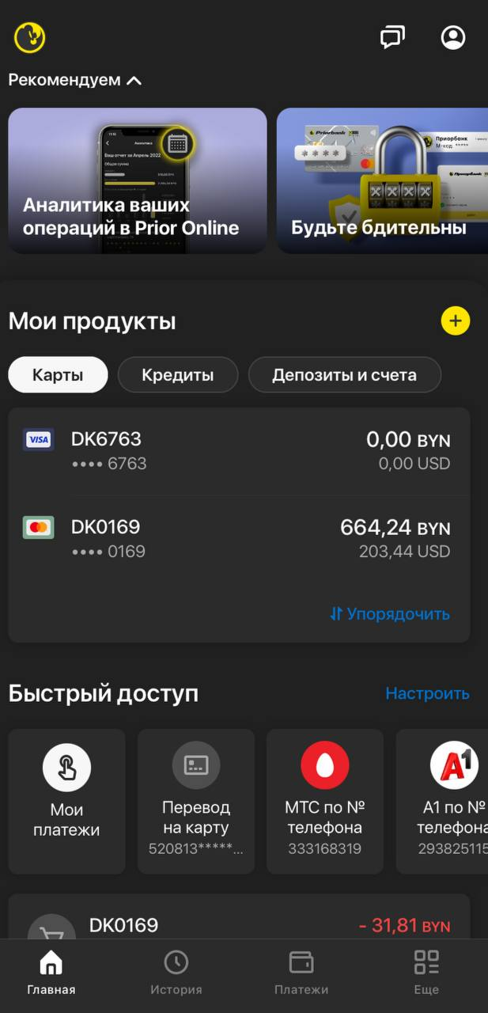

Рисунок 2.1 – Интерфейс пользователя ОАО «Приорбанк»

С учётом упомянутых выше факторов, данное приложение банка является превосходным выбором для клиентов, которым необходимо осуществлять международные операции, не беспокоясь о возможных блокировках или препятствиях в проведении транзакций.

## 2.2 Беларусбанк

Следующим представителем для проведения анализа был выбран ОАО «Беларусбанк», который предоставляет возможность осуществлять онлайн-платежи. При ближайшем рассмотрении дизайна страницы для проведения платежей, представленном на рисунке 2.2, можно заметить неудобный интерфейс и избыточное количество вариантов перехода, представленных на одной странице сайта.

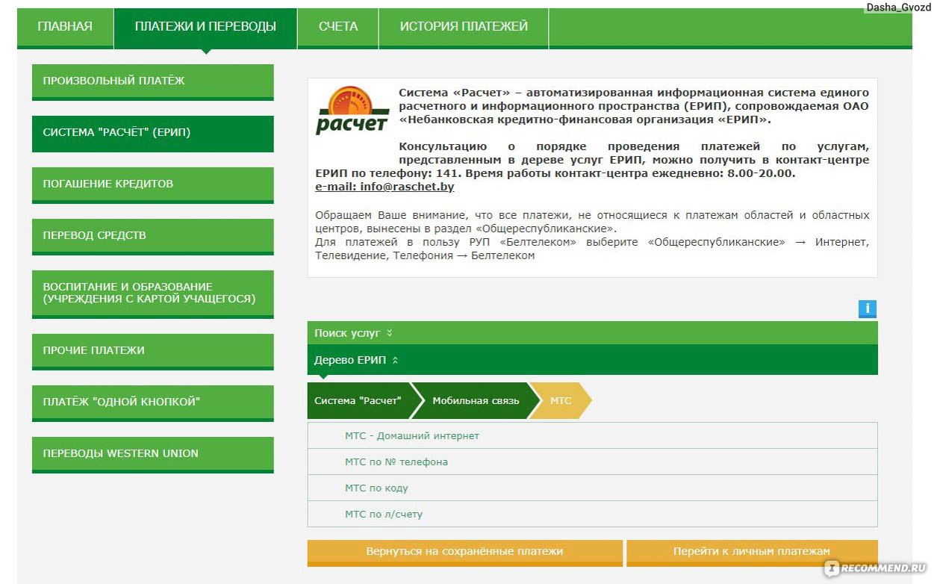

Рисунок 2.2 – Страница сайта с платежами ОАО «Беларусбанк»

Данный банк является одним из самых популярных и распространённых в нашей стране. В личном кабинете пользователя присутствуют широкие возможности для просмотра совершенных транзакций, платежи переводом на карту, оплачивание социальных услуг, перевод денег по номеру телефона.   
 Однако, в ходе использования выявлены некоторые проблемы, такие как затруднения в поиске необходимых опций в разделе платежей, ошибки в наименованиях функций и не совсем интуитивный интерфейс.

Также из минусов следует отметить неудобную систему аутентификации в личный кабинет, так как для входа требуется указывать пароль состоящий из символов, а это не совсем удобно.

Главным минусом является короткая длительность сессии: через 3 минуты она заканчивается и требуется заново вводить пароль, если пользователь не совершает никаких действий.

Основной задачей будет устранение указанных недостатков и внедрение новых функций, которые улучшат опыт использования системы, особенно для новых пользователей.

## 2.3 Белагропромбанк

Последним представителем для проведения анализа был выбран ОАО «Белагропромбанк», который также предоставляет возможность осуществлять онлайн-платежи. Интерфейс банка довольно плохо структурирован и спроектирован. Из минусов можно отметить трудность поиска функции, где можно выполнить перевод на другую карту банка и перевести деньги по номеру телефона. Интерфейс пользователя представлен на рисунке 2.3.

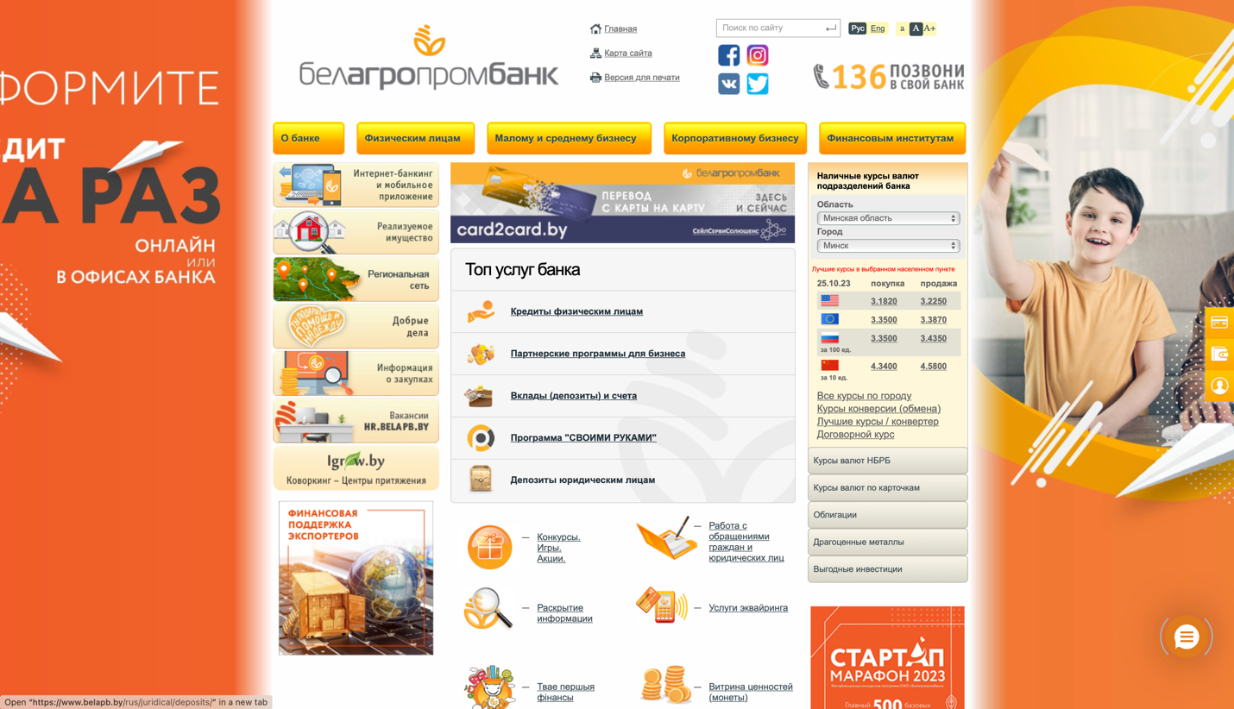

Рисунок 2.3 – Интерфейс пользователя ОАО «Белагропромбанк»

Из плюсов можно отметить удобство просмотра курса валют и отсутствие технических недостатков и багов, что делает его довольно надежным приложением. Однако интерфейс приложения мешает восприятию информации и путает конечного пользователя.

## 2.4 Вывод

Результаты проведенного анализа банковских данных позволяют прийти к выводу, что каждый из банков придает большое значение уровню комфорта для своих клиентов. Это выражается в стремлении создать оптимальные условия для успешного проведения необходимых финансовых операций, без необходимости посещения банковских отделений. Кроме того, важным аспектом является возможность совершения международных платежей и сохранность данных пользователей.

Следовательно, для разработки современного банковского приложения необходимо уделить внимание удобству использования для клиентов всех возрастных групп, созданию простого интерфейса и внедрению интересных новых функциональных возможностей. Важно также обеспечить высокий уровень безопасности и конфиденциальности для пользователей.

## 3 РАЗРАБОТКА ФУНКЦИОНАЛЬНЫХ ТРЕБОВАНИЙ

Программный продукт представляет собой банковскую систему, которое включает в себя ряд функциональных возможностей. На рисунке 3.1 представлена диаграмма вариантов использования приложения.

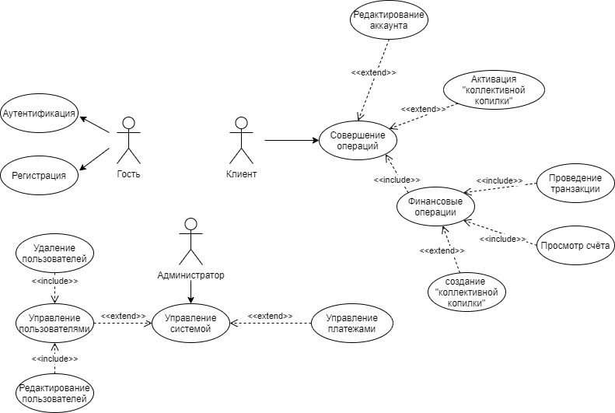

Рисунок 3.1 – Диаграмма вариантов использования

## 3.1 Регистрация и аутентификация

Для доступа к системе пользователь должен воспользоваться учетной записью, для создания которой он указывает логин и пароль во время регистрации. Пароли обязательно подвергаются шифрованию для обеспечения безопасности. В процессе регистрации пользователь предоставляет необходимые личные данные, что позволяет создать уникальную учетную запись и обеспечить возможность последующего входа в систему. При аутентификации клиент вводит пароль и логин. Дополнительный уровень защиты достигается через внедрение двухфакторной аутентификации с использованием JWT токенов.

## 3.2 Двухфакторная аутентификация

В приложении будет внедрена двухфакторная аутентификация с использованием email почты, указанной пользователем при регистрации. После ввода учетных данных, пользователю будет отправлено электронное сообщение на указанный адрес. Кроме того, будет предоставлена возможность ввести один из специальных кодов, которые пользователь может получить заранее в своем личном кабинете.

## 3.3 Система ролей

В приложении будет предоставлена возможность создать аккаунты для администратора, менеджеров и обычных пользователей, что требует разработки системы для управления ролями. Например, при желании пользователь получить кредит, после утверждения запрошенной суммы, будет необходимо дожидаться подтверждения со стороны менеджера. Администратор может полностью управлять всей системой, а менеджеры могут управлять финансовыми операциями пользователей и блокировать сомнительных пользователей.

## 3.4 Система кредитования

В приложении будет предоставлена возможность оформить кредит. Для клиента это означает получение средств на индивидуальных условиях, установленных в договоре, который заключается онлайн через банковское приложение. В этом договоре будут указаны сумма кредита, процентная ставка, срок погашения (в месяцах) и размер ежемесячного платежа. Автоматическая система самостоятельно вычисляет эти параметры и предоставляет пользователям готовый договор для подписания.

**3.5 Проведение транзакций**

С учетом определенного баланса на своем счете, пользователь получает возможность проводить транзакции, включая перевод средств с одного счета на другой. В качестве другого счета может выступать счет другого пользователя, компании или даже собственный счет, и так далее.

## 3.6 Редактирование профиля.

Каждому пользователю предоставляется возможность внесения изменений в свой профиль и актуализации информации, необходимой для входа в систему. Это означает, что пользователь может в любое удобное время обновлять и корректировать информацию, связанную с его аккаунтом. Эта информация может включать в себя данные, такие как адрес электронной почты, номер телефона, пароль и другие учетные данные.

## 3.7 История действий

Банковская система обеспечивает детальное отслеживание и сохранение истории всех финансовых действий и платежей для каждого зарегистрированного пользователя. Это означает, что каждая финансовая транзакция, будь то пополнение счета, перевод средств, снятие наличных или другие действия, аккуратно регистрируются и хранятся в системе с привязкой к соответствующему пользователю. Эта история действий служит важным инструментом для контроля и мониторинга финансового состояния пользователя, а также для обеспечения безопасности и аудита финансовых операций.

## 3.8 Добавление способа платежа

Важным методом совершения платежей будет использование банковских карт, которые пользователь может связать с своим аккаунтом. Все финансовые транзакции будут осуществляться через выбранную и привязанную к аккаунту карту. Это означает, что пользователь сможет с комфортом и уверенностью использовать свою карту для совершения различных платежей, включая покупки, переводы средств и другие финансовые операции.

## 3.9 Коллективная копилка

Позволяет пользователям создавать группы семьи, друзей или коллег для совместного накопления средств на общие цели, такие как путешествия, покупка недвижимости или подарки. Участники могут взносить деньги, отслеживать прогресс и просматривать историю платежей.

## 3.10 Финансовый планировщик

В приложении данная функция будет позволять пользователям создавать и управлять своими финансовыми планами, устанавливать цели по сбережениям, инвестициям и расходам. Также она может предоставлять рекомендации по оптимизации расходов и советы по достижению финансовых целей.

## ЗАКЛЮЧЕНИЕ

Современная банковская сфера находится в постоянном движении и инновациях, требуя тщательного анализа для обеспечения высокого уровня безопасности и эффективности. Проведение аудита банковских систем становится неотъемлемой частью обеспечения стабильности финансового сектора.

С учетом быстрого развития информационных технологий в банковской сфере, возникает необходимость постоянного обновления банковских приложений. Возникает вопрос о целесообразности создания веб-приложений и внедрения новой функциональности в уже существующие банковские приложения. Это связано не только с повышением ожиданий клиентов, но и с улучшением операционной эффективности, обеспечением безопасности и соблюдением регулятивных требований.

В рамках банковского аудита, который уделяет внимание технологическим и информационным аспектам, данное исследование также оценивает потенциал внедрения новых технологий в банковскую сферу. При анализе текущего состояния банковских приложений выявляются слабые места, которые могут быть улучшены с использованием современных веб-технологий.

Целью данного отчета является предоставление обоснованной оценки текущего состояния банковской системы, с акцентом на аспектах технологической инфраструктуры. Отчет также рассматривает практические и стратегические аспекты создания веб-приложений и внедрения новой функциональности в банковские приложения для повышения их конкурентоспособности и соответствия современным требованиям рынка.